首先需要把django-admin.py添加到我们的环境变量当中去。

sudo vim /etc/environment

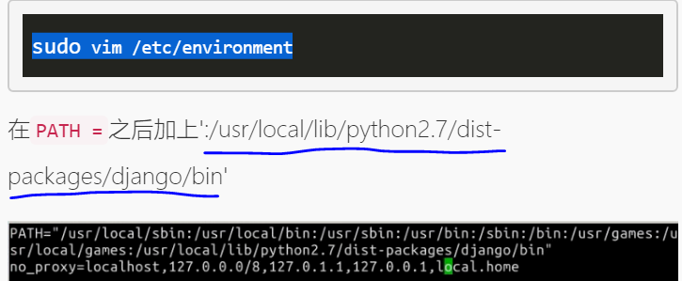

$ django-admin.py startproject my_blog

创建了一个名为my_blog的项目。

python manage.py <command> [options] #Django Command

python manange.py -h帮助文档

django-admin.py startproject my_blog #创建项目

python manage.py startapp article #创建app

python manage.py runserver localhost:9000 #启动Django中的开发服务器

**Django Model**

* 每一个Django Model都继承自django.db.models.Model
* 在Model当中每一个属性attribute都代表一个database field
* 通过Django Model API可以执行数据库的增删改查, 而不需要写一些数据库的查询语句

Django项目建成后, 默认设置了使用SQLite数据库, 在 my_blog/my_blog/settings.py 中可以查看和修改数据库设置

python manage.py migrate

此处命令有啥用？

将article中新建的models.py的内容合并

将article插入到sqlite3的操作：

>>> from article.models import Article

>>> #create数据库增加操作

>>> Article.objects.create(title = 'Hello World', category = 'Python', content = 'Let us add a database item')

<Article: Article object>

>>> Article.objects.create(title = 'Django Blog Study', category = 'Python', content = 'Django Blog Tutorial')

<Article: Article object>

python manage.py createsuperuser

创建超级用户

<http://ip:port/admin/> 可进行登陆